Глобаль Сангийн дэмжлэгтэй Сүрьеэгийн төслийн хэрэгжилттэй танилцах хүрээнд ШШГЕГ-ын харьяа 429 дүгээр хаалттай хорих анги-Төрөлжсөн мэргэшлийн эмнэлэгт хийсэн ажлын тайлан

Хугацаа: 2020 оны 7 дугаар сарын 9-ний өдөр
Хамрагдсан газар:
ШШГЕГ-ын харьяа 429 дүгээр хаалттай хорих анги-Төрөлжсөн мэргэшлийн эмнэлэг
Ажилласан бүрэлдэхүүн:
1. Л. Баярцэцэг, Хяналтын хорооны гишүүн, Эрүүл мэндийн чанарын холбоо
2. Я. Энхтөр (PhD), Хяналтын хорооны гишүүн, АШУҮИС-ийн Арьс судлалын тэнхим
3. Ч. Сэмжидмаа (PhD), Сэтгэлзүйн мэдрэмж, ТББ
4. Т. Лэгээ- Залуучуудын байгууллагын төлөөлөл
5. Б. Дамдиндорж (PhD), Шинжлэх ухаан, боловсролын салбарын төлөөлөл
6. Б. Оюундарь, ҮЗЗ-ийн ажлын албаны зохицуулагч
7. Т. Батчимэг, ҮЗЗ-ийн ажлын албаны ажилтан
Зорилго:
ҮЗЗ-ийн хөтөлбөрийн хэрэгжилттэй танилцах ажлын зорилго нь төсөл хөтөлбөр саадгүй, цаг хугацаандаа, хүрэх ёстой газраа хүрч хэрэгжиж байгаа эсэхэд дэмжлэгт хяналт тавих, мэргэжил арга зүйн дэмжлэг үзүүлэх, тулгарч буй саад бэрхшээлийг шийдвэрлэх арга замыг тодорхойлoх.
Уулзсан хүмүүс:
1. Ж. Цэрэн-Отгон, Дэд хурандаа 429-р хаалттай хорих анги болон төрөлжсөн мэргэжлийн эмнэлэгийн дарга
2. Н. Балдан, Ахмад эмчилгээ эрхэлсэн дэд даргын албан үүргийг түр орлон гүйцэтгэгч

Ерөнхий байдал:

Монгол Улсын Засгийн газрын 2001.08.22-ны өдрийн 178-р тогтоолын дагуу Хорих 429 дүгээр анги нь улсын хэмжээнд хорих ял эдэлж байгаа болон урьдчилан хоригдож байгаа этгээдүүдэд Сүрьеэ өвчнийг оношлох, урьдчилан сэргийлэх, эмчлэх, сувилах, диспансерийн хяналт тавих чиг үүрэгтэйгээр хорихын нэгдсэн эмнэлгийн сүрьеэгийн тасгаас бие даасан эмнэлэг болон байгуулагдсан. 2017 онд ШШГЕГ-ын 1 тэрбум 335 сая төгрөгийн санхүүжилтаар 2500 м2 талбай бүхий 4 давхар 100 ор бүхий шинэ эмнэлэгийг барьж ашиглалтанд оруулсан. Орон тооны хувьд эмчилгээ эрхэлсэн дэд дарга 1, рентгений их эмч 1, их эмч 4, халдвар судлаач эмч 1, эм зүйч 1, дүн бүртгэлийн бага эмч 1, ахлах сувилагч 1, сувилагч 8, лаборант 1, ариутгагч 1 гэсэн 21 бүрэлдэхүүнтэй. ШШГЕГ-ын харьяа төвлөрсөн 24 хорих ангийн 4000 гаруй хоригдогчийг сүрьеэгийн тусламж, үйлчилгээнд хамруулан үйл ажиллагаа явуулдаг. 2020 он хүртэл зөвхөн сүрьеэгийн эрт илрүүлэлт эмчилгээ үйлчилгээгээр ажиллаж байгаа бөгөөд 2021-2024 онд ХДХВ/ДОХ-ын чиглэлээр нэмж ажиллахаар Глобаль санд төсөл бичиж өгсөн.

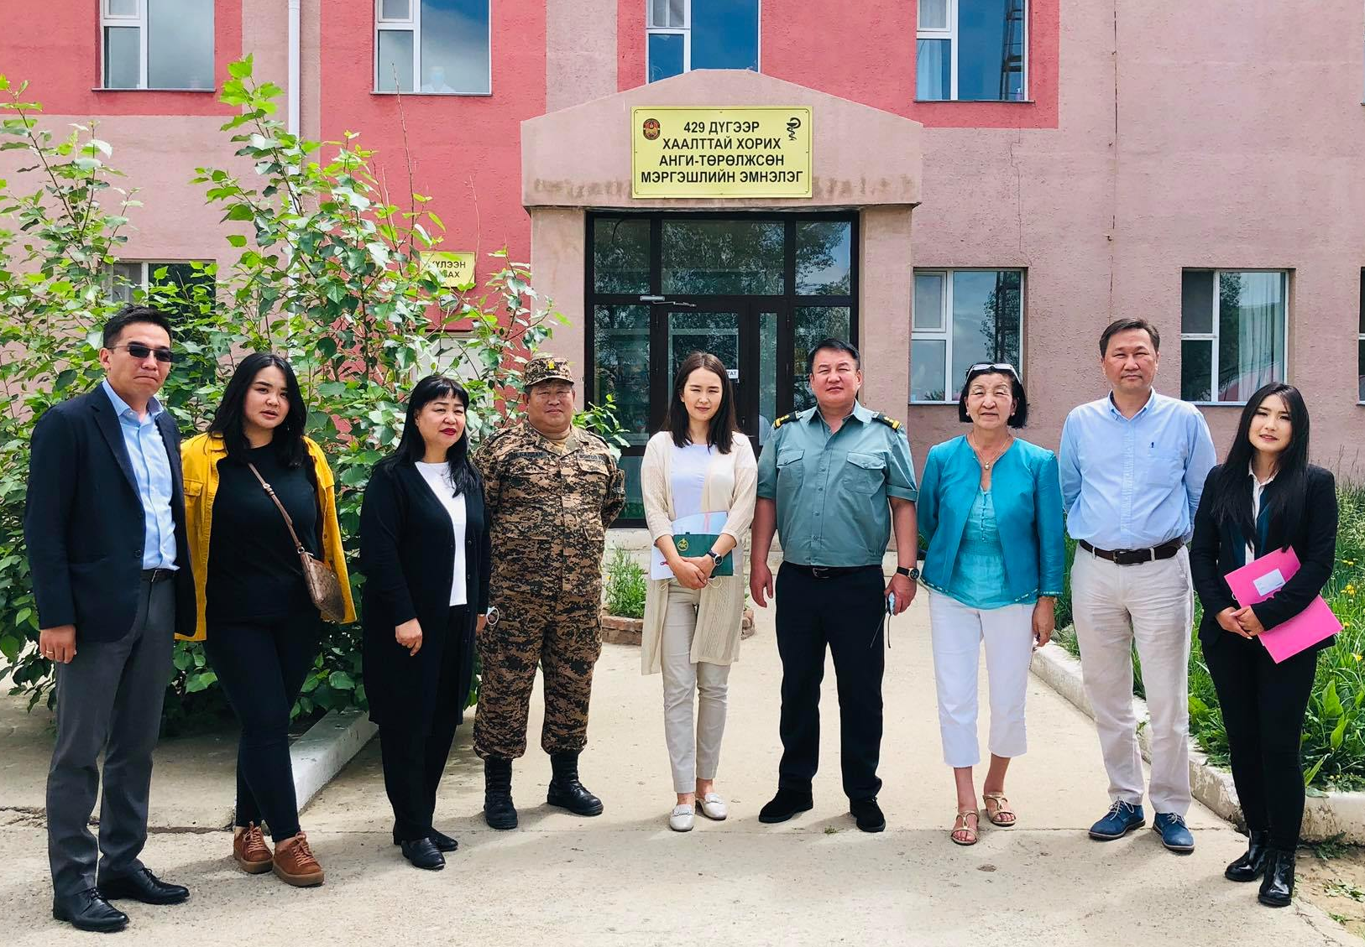

Өвчлөлийн байдал:
2020 оны I улирлын байдлаар нийт 6 хорих ангийн хоригдлуудын дунд сүрьеэ өвчнийг эрт илрүүлэх урьдчилан сэргийлэх үзлэгээр нийт 57 албан хаагч, 2058 хоригдлуудын цээжний зургыг минэксрай дижитал аппаратаар зураг авч шинжилгээ хийсэн байна. Эрүүл мэндийн сайдын 2020 оны 02 дугаар сарын 20-ны өдрийн А/196 дугаар тушаалын илрүүлэлтийн мэдээлэл цуглуулах “Цээжний рентген шинжилгээний бүртгэл” маягтын дагуу рентген зурагны дүгнэлтээр хэвийн бус-цэр авах шаардлагатай нийт 3 албан хаагч, 170 хоригдлуудаас 2 удаагийн 340 цэрний сорьц цуглуулан авсан байна. Сорьцонд цэрний 2 төрлийн шинжилгээ хийж хариуг ангийн эмч нарт мэдээллэсэн. Шинжилгээний хариугаар түрхэцийн шинжилгээгээр 7 эерэг тохиолдол, эксперт МТВ/РИФ шинжилгээгээр 26 тохиолдол эерэг гарсан. Эерэг гарсан өвчтөнүүдээс эмэнд мэдрэг сүрьеэ 26, эмэнд тэсвэртэй сүрьеэ 2 байсан байна.

Өвчтөний өрөө:

Эмнэлгийн шинэ барилга стандартын дагуу баригдсан учраас тусгаарлалтыг хийхэд хялбар оновчтой болсон ба давхар давхараар тусгаарлалтыг хийсэн. Мөн хоригдол өвчтөнүүдийн хувьд гэрэлтүүлэг, агааржуулалт, угаалгын өрөө гээд бүх асуудлыг сайтар шийдсэн.

Мэдээлэл авах эрх, сургалт:
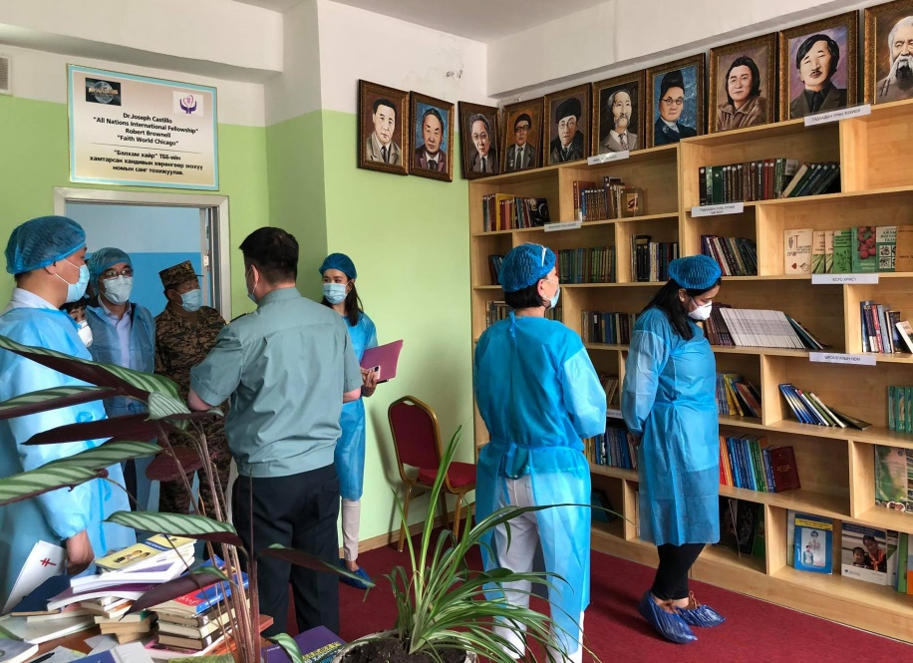
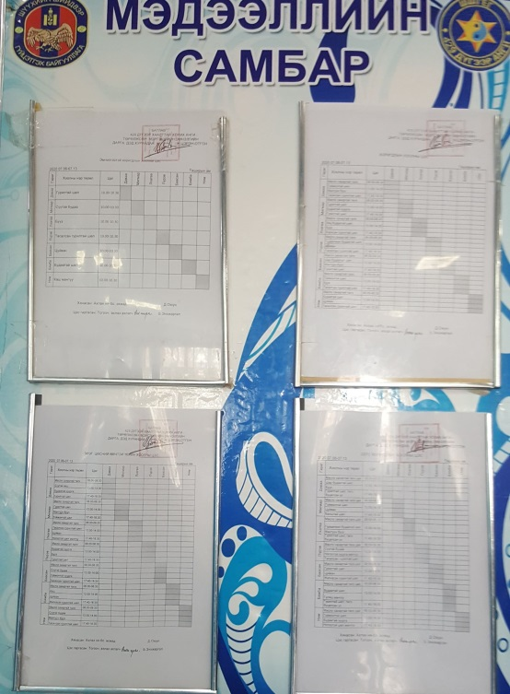
Мэдээллийн самбарыг хананд байрлуулж, хоол тэжээлийн орц, хэмжээг тодорхойлсон, ямар хоол хэдэн цагт идэх талаарх мэдээлэл байна. Хоригдлуудад эрүүл мэндийн боловсрол олгох сургалт хийдэг. Хөгжлийн бэрхшээлтэй хоригдлуудын ар гэр, харьяа халамж, үйлчилгээний газартай хамтран уулзаж, тусламж үйлчилгээ үзүүлдэг байна. Сэтгэл заслын эмчилгээ хийдэг, нийгэмшүүлэх сургалтуудыг тогтмол хийдэг гэсэн мэдээлэл өгсөн. Мөн номын сантай.
Санхүүгийн менежмент:

Санхүүжилтээ гэрээнд тусгагдсан графикийн дагуу хугацаанд нь авдаг гэсэн мэдээлэл өглөө. 1.2.2 хорихын системийн оношлогооны чадавхийг нэмэгдүүлэх заалтаар 2018 онд 18,341 ам.доллар, 2019 онд 15,341 ам доллар, 2020 онд 15,341 ам доллар нийт 49,023 ам доллар төсөвлөгдсөн байна.
Ханган нийлүүлэлт:
Эм хангамжийн складын өрөөтэй танилцахад эм хэрэгсэл, хангамж хадгалах өрөөний стандарт, ангилал, нарны шууд тусгалаас хамгаалагдсан байдал, дуусах хугацааны талаарх мэдээлэл зэрэг зохих түвшинд стандартын дагуу байсан. ХӨСҮТ-ээс сүрьеэгийн эмчилгээний хангамжаа авдаг 2020 оны 9 сар хүртэл хангамжаа авсан гэж мэдээллэсэн. Анхан шатны маягтыг тушаалын дагуу мөрддөг.
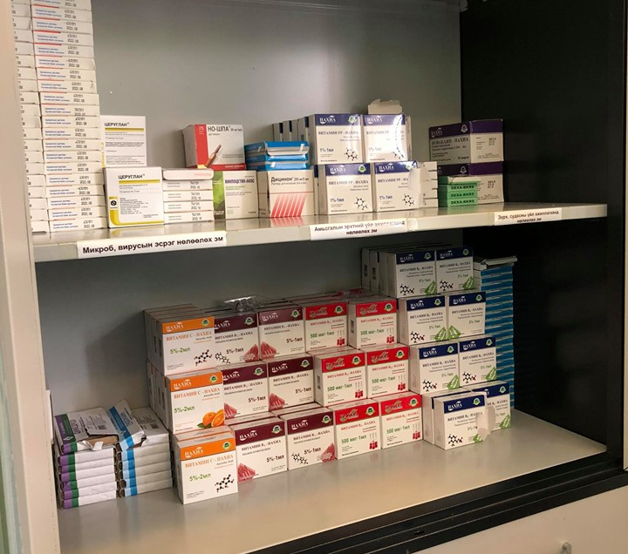
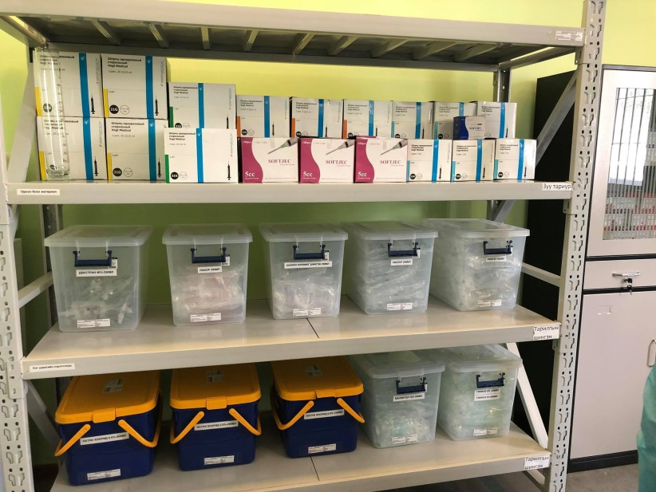
Гишүүдийн санал: (Ч. Сэмжидмаа гишүүн)
Ажиглагдсан гол асуудлууд |  | Зөвлөмж
Сүрьеэтэй өвчтөн эмчилгээгээ хаяад явахад араас хөөцөлдөж очих төсөв хөрөнгө байхгүй, өөр сүрьеэгийн диспансер уруу утсаар ярихаас өөр алхам хийх боломжгүй байгаа нь чанар, үр дүнд нөлөөлөх магадлалтай. |  | Удирдах дээд байгууллагууд (ЭМЯ, ШШГЕГ, ХЗЯ,МХГ гэх мэт) оролцогч талуудтай зөвлөлдөж, асуудлыг хэрхэн шийдвэрлэх талаар үр дүнтэй шийдэлд хүрэх, тодорхой төсөв хөрөнгө босгож, эхний туршилтуудыг хийх
Хоригдол, өвчтөнүүдэд сургалтууд хийдэг гэсэн мэдээлэл өгсөн ч хорихын эмч, мэргэжилтний ажлын байрны сургалтын талаар мэдээлэл өгсөнгүй |  | Сургалтын хэрэгцээ, шаардлагыг судалж, төлөвлөгөө гаргадаг системтэй болох. Сургалтыг хэрэгцээний үнэлгээний дагуу төрөлжүүлж, сургалтын гарын авлага боловсруулж, сургалтанд шаардлагатай төсөв хөрөнгө төсөвлөдөг болох.
Глобаль сангийн төслөөр 2018 онд нийт 4280 ам долларын хорихын эмч, мэргэжилтний ажлын байрны сургалтын төсөл хэрэгжсэн ч 2019, 2020 онуудад төсөв байхгүй, дотоодын нөөц бололцоогоор сургалт хийсэн талаар мэдээлэл олж харсангүй. Энэ нь төслийн тогтвортой байдал, шинээр ажилд орсон ажилтнуудын ажилдаа дадлагажихад нөлөөлөх магадлалтай |  | 2018 онд хийгдсэн эмч, мэргэжилтний ажлын байрны сургалтын үйл ажиллагаанд үнэлгээ хийж, сайн туршлага, сайжруулах шаардлагатай асуудлаар дүн шинжилгээ хийж, гарын авлага боловсруулан албажуулж, хариуцах эзэнтэй болгож, ажлын байрны тодорхойлолт, ажил үүргийн хуваарьт оруулж, цалин хөлсний нэмэгдэл олгодог болгож, сургалтын ач холбогдол, үр дүн, нэгдсэн ойлголтыг сайжруулах
Үйлчилгээний сэтгэл ханамжийг мэдэх санал асуулгын хайрцаг эмнэлгийн өрөөний гадаа ил байршуулсан байгаа нь сайшаалтай. Гэвч хайрцгийг хэрхэн ашиглаж, санал хүсэлтийг ямар давтамжтай хэн онгойлгож, мэдээллийг үнэн зөв дүгнэж, цаашдаа ажил үйлчилгээгээ сайжруулахад ашигладаг талаар мэдээлэл өгсөнгүй. |  | Санал асуулгын хайрцагийг нээх, доторх мэдээлэл дээр ажиллаж, дүн шинжилгээ хийх, сэтгэл ханамж тааруу байгаа үйлчилгээг сайжруулахад, цаг хугацаа, хөндөлөнгийн хараат бус байхыг чухалчилж, институчлэх, ач холбогдол өгөх, цаашдаа эмчилгээ үйлчилгээний чанарыг сайжруулахад үйлчлүүлэгчийн сэтгэл ханамж чухал болохыг анхаарах
1.2.2 хорихын системийн оношлогооны чадавхийг нэмэгдүүлэх заалтаар 2018 онд 18,341 ам.доллар, 2019 онд 15,341 ам доллар, 2020 онд 15,341 ам доллар нийт 49,023 ам доллар төсөвлөгдсөн байна. Санхүүгийн зарцуулалтын жилийн тайлантай танилцаж амжсангүй, бэлтгэсэн мэдээлэл байхгүй байлаа. |  | 1. Санхүүгийн тайлан мэдээллийн хурангуйг бэлтгэж, үйл ажиллагаатай нь хамт мэдээлдэг байх  2. Тодорхой асуудлыг шийдвэрлэхийн тулд хэдэн ч санхүүжүүлэгч, хандивлагч төсөв хөрөнгөөр тусламж үзүүлсэн байж болно. Энэ тохиолдолд санхүүгийн бүтэн зураглал (Full picture), тайланг товчхон мэдээлж, үр дүнг харуулж хэвших
(Л.Баярцэцэг гишүүн)
Барилга байгууламж талаас:  Барилгыг анхнаас нь урсгал, зохион байгуулалтыг нь сайн шийдвэрлэсэн байна. Гэхдээ урсгалыг зөв мөрдөж байгаа эсэхэд хяналттай ажиллах | - Тусгаарлах өрөөгөөр дамжин эмчлэгдсэн үйлчлүүлэгчдийн бүртгэл судалгааг тасралтгүй хийж хэвших  - ОЭДС-ийн I тасгаар хэвтэн эмчлүүлсэн үйлчлүүлэгчдийн сургалтын давтамжийг нэмэгдүүлэх, чанаржуулах
Барилгын агааржуулалтын системийг боломжийн хэмжээнд шийдвэрлэсэн боловч ажиллагаанд нь хяналт тавьдаггүй. | - Эмнэлгийн агааржуулалтын системийн үйл ажиллагаа тасралтгүй хангалттай сайн ажиллаж байгаа эсэхэд явцын болон өдөр тутмын хяналт хийдэг, тэмдэглэл хөтөлдөг байх  - Энэ нь эмнэлгийн дотоод халдвар гарахаас урьдчилан сэргийлж, эрсдэл үүсэхээс хамгаалах чухал алхам болдог.
Бусад хорих ангиудын хувьд 433, 413, Дарьтын колонид сүрьеэ голомтлон гардаг гэсэн мэдээлэл байна. | - Сүрьеэ голомтлон гардаг хорих ангиудын илрүүлэгт үзлэгийн давтамжийг ойртуулах, удирдах дээд байгууллагатаа дээрх асуудлыг албан ёсоор тавьж, халдваргүйтгэл болон барилга байгууламжийн шинэчлэлийн ажлыг бодлогын түвшинд шийдүүлэхэд нөлөөлөх санал тавьж ажиллах
Хүний нөөц талаас :  Хүний нөөцийн тогтвортой байдал  Нэгдсэн эмнэлэг нь нийт 21 эмч, ажилтантай боловч тогтвор суурьшил муутайн улмаас бүрэн бүрэлдхүүнээрээ ажиллаж чаддаггүй. | - Хүний нөөцийн хувьд хүнд, эрсдэлтэй нөхцөлд ажиллахад бэрхшээлтэй, ажлын байрны байршил хол, цалин хангамж бага, нэмэгдэл хөлсийг шийдээгүй, нийгмийн асуудал тогтвортой шийдгдээгүй зэрэг шалтгаанаар тогтвор суурьшил муутай ажиллдаг гэж дүгнэхээр байна.  - Иймд ЭМС-ын Сүрьеэгийн мэргэшсэн эмч, мэргэжилтэнд олгох цалин хөлсний нэмэгдлийн тушаалыг хэрэгжүүлэх ажлыг зохих түвшинд тасралтгүй тавьж шийдүүлэх нь зүйтэй байна.
Сүүлийн 3 жилийн хугацаанд ОЭДС-р 2 ажилтан өвдөж нас барсан. Нийт 11 ажилтан халдвар авсан. | - Халдварын эрсэдэл өндөртэй орчин нөхцөлд ажиллаж байгаа талаар бүх ажилтан, албан хаагчдад сургалт, сурталчилгааны ажлыг үе шаттай, тогтмол зохион байгуулж, бүртгэл судалгаатай ажиллах. Өвчилсөн тохиолдолд тандалт судалгааг зөв хийж,халдвар авсан нөхцөл байдал, халдвар хамгааллын дэглэм мөрдөж байсан эсэх, цаашилбал тандалтыг гэр бүлийн түвшинд хүртэл хийдэг болох.  - Нийт ажилтан албан хаагчид болон эмч мэргэжилтний халдвар хамгааллын дэглэмд өдөр тутмын тасралтгүй хяналт тавьж, эрсдэлийн үнэлгээ хийж, халдварын хяналтыг тогтмол сайжруулж ажиллах  - Эмч, ажилчдын эрүүл мэндийн үзлэгийн чанарыг сайжруулах, Д аминдэмжүүлэх, ажлын байранд чанартай хоол хүнсээр хангах ажлыг сайжруулах
Тоног төхөөрөмж талаас :  Тоног төхөөрөмжийн бэлэн байдлын хяналтыг тогтмолжуулах шаардлагатай. | - Нэгдсэн эмнэлгийн стандартад заагдсан тоног төхөөрөмжийн хангалт хэдэн хувьтай байгааг дотооддоо үнэлж үзэх  - Одоо ажиллаж байгаа хэмжээст тоног төхөөрөмжийг стандарт хэмжил зүйн төвөөр баталгаажуулсан байх  - Тоног төхөөрөмжийг тогтмол хугацаанд инженерийн үзлэг, оношлогоонд хамруулж, үйл ажиллагааны бэлэн байдлыг хангаж ажиллах /Гэрээгээр үзлэг хийлгэдэг байх/  - Яаралтай тусламжийн үед ашигладаг тоног төхөөрөмжийн залгуур, ажиллуулах заавар зэргийг тогтмол бэлэн байлгахад хяналт тавьдаг байх, хяналтын хуудсаар бүртгэлжүүлэх  - Тоног төхөөрөмж бүрт техник ашиглалтын паспорт /ТАП/, аюулгүй ажиллагааны заавар, ажиллуулах заавар зэргийг хөтөлж хэвших
Зарим тоног төхөөрөмжийн аюулгүй байдлыг хангах | - Бактериологи лабораторийн ламинар боксын гадагшлуулах хоолойг стандартын дагуу байрлуулах /Хэт намхан байрласнаас дээд давхрын өрөө тасалгаа руу халдвар тархах эрсдэлтэй/  - Рентген аппаратын туяаны хамгаалалтын стандарт ажиллагааг хангаж байгаа эсэхэд тогтмол хяналт тавьж ажиллах
Халдвар, хяналтын чиглэлээр :  Тасгийн эмчлүүлэгчдийн амны хаалтыг халдваргүйжүүлсэн байдалд тавих хяналтыг сайжруулах | - Эмчлүүлэгчдэд олгосон амны хаалтыг нэг удаагийнх бол хэдэн цаг тутамд сольж байгааг, даавуун маск болон хэрхэн угааж, халдваргүйжүүлж байгааг ямар аргаар хянах аргачлалыг боловсруулан мөрдөж ажиллах  - Уг аргачлалын биелэлтэнд хяналт тавьдаг, шалгадаг байх
Эмч, эмнэлгийн мэргэжилтний хамгаалах хувцас хэрэглэл, амны хаалт, гар халдваргүйтгэлд тавих хяналтыг сайжруулах | - Эмч, мэргэжилтнүүд халдварт өртөх эрсдлийг бууруулах зорилгоор тэдний халдвар хамгааллын дэглэмийг улам чангатгах, тасралтгүй хянах, зөв дадал хандлагыг бий болгох ажлыг шинэлэг арга барилаар зохион байгуулдаг болох
Эмчлүүлээд шилжсэн болон суллагдсан хоригдлын эмчилгээний үр дүн ба тасралтгүй байдалд тавих хяналтыг сайжруулах | - Хяналтыг тасралтгүй хийх шинэ арга аргачлалыг нэвтрүүлэх  - Шаардлагатай төсөв хөрөнгийг шийдвэрлэх боломжийг хайх /Төсөл бичих, эмнэлгийн төсөвт нэмж энэ чиглэлийн төсөөлөл оруулдаг болох /
Тусламж үйлчилгээний чанар, аюулгүй байдлын чиглэлээр :  Дээрх бүх үйл ажиллагаа нь тусламж үйлчилгээний аюулгүй байдалд чиглэдэг ба үүнийг нэгдсэн удирдлагаар хангах ажлыг эрчимжүүлэх шаардлагатай байна. | - ЭМС-ын 2019 оны 565, 566 тоот тушаалыг авч танилцах, улмаар Чанар аюулгүй байдлын баг зохион байгуулах  - Дээрх тушаалд заасанчлан нэгдсэн эмнэлэгт хэрэгжүүлбэл зохих эмнэлгийн тусламж үйлчилгээний чанар, аюулгүй байдлыг удирдлага, зохион байгуулалтаар хангаж, төлөвлөн хэрэгжүүлэх шаардлагатай.  - Эмч, эмнэлгийн мэргэжилтнүүдийг эрсдэл, аюулгүй байдлын сургалтанд хамруулах, ялангуяа тусламж үйлчилгээг цогцоор нь аюулгүй үзүүлэхэд сургах
Сүрьеэгийн өвчлөлийн байдалд хийсэн судалгааг илүү өргөн хүрээнд, үндэслэл сайтай болгож сайжруулах | - Сүрьеэгийн өвчлөлийн байдал болон шинээр илрүүлсэн тохиолдлын судалгааг тус бүрт нь хийх  - Эмч, мэргэжилтэн болон албан хаагчдын өвчлөлийн байдлын судалгааг сүүлийн 5 хүртэл жилээр хийж дүгнэлттэй ажиллах /Ажилчдын нийгмийн асуудлыг шийдвэрлэхэд нотолгоо болохуйц чанартай судалгаатай болох/

Дүгнэлт:
Сүрьеэтэй өвчтөн эмчилгээгээ хаяад явахад араас нь хөөцөлдөж очих төсөв хөрөнгө байхгүй, өөр сүрьеэгийн диспансер уруу утсаар ярихаас өөр алхам хийх боломжгүй байгаа нь чанар, үр дүнд нөлөөлөх магадлалтай. Тиймээс удирдах дээд байгууллагууд (ЭМЯ, ШШГЕГ, ХЗЯ, МХГ г.м) оролцогч талуудтай зөвлөлдөж, асуудлыг хэрхэн шийдвэрлэх талаар үр дүнтэй шийдэлд хүрэх, тодорхой төсөв хөрөнгө босгож, эхний туршилтуудыг хийх хэрэгтэй.
Сургалтын хэрэгцээ, шаардлагыг судалж, төлөвлөгөө гаргадаг системтэй болох. Сургалтыг хэрэгцээний үнэлгээний дагуу төрөлжүүлж, сургалтын гарын авлага боловсруулж, сургалтанд шаардлагатай төсөв хөрөнгө төсөвлөдөг болох. Глобаль сангийн төслөөр 2018 онд нийт 4280 ам.долларын хорихын эмч, мэргэжилтний ажлын байрны сургалтын төсөл хэрэгжсэн ч 2019, 2020 онуудад төсөв байхгүй, дотоодын нөөц бололцоогоор сургалт хийсэн талаар мэдээлэл олж харсангүй. Энэ нь төслийн тогтвортой байдал, шинээр ажилд орсон ажилтнуудын ажилдаа дадлагажихад нөлөөлөх магадлалтай. 2018 онд хийгдсэн эмч, мэргэжилтний ажлын байрны сургалтын үйл ажиллагаанд үнэлгээ хийж, сайн туршлага, сайжруулах шаардлагатай асуудлаар дүн шинжилгээ хийж, гарын авлага боловсруулан албажуулж, хариуцах эзэнтэй болгож, ажлын байрны тодорхойлолт, ажил үүргийн хуваарьт оруулж, цалин хөлсний нэмэгдэл олгодог болгож, сургалтын ач холбогдол, үр дүн, нэгдсэн ойлголтыг сайжруулах.
Тодорхой асуудлыг шийдвэрлэхийн тулд хэдэн ч санхүүжүүлэгч, хандивлагч төсөв хөрөнгөөр тусламж үзүүлсэн байж болно. Энэ тохиолдолд санхүүгийн бүтэн зураглал (Full picture), тайланг товчхон мэдээлж, үр дүнг харуулж хэвших.
Барилгын агааржуулалтын системийг боломжийн хэмжээнд шийдвэрлэсэн боловч ажиллагаанд нь хяналт тавьдаггүй. Эмнэлгийн агааржуулалтын системийн үйл ажиллагаа тасралтгүй хангалттай сайн ажиллаж байгаа эсэхэд явцын болон өдөр тутмын хяналт хийдэг, тэмдэглэл хөтөлдөг байх. Энэ нь эмнэлгийн дотоод халдвар гарахаас урьдчилан сэргийлж, эрсдэл үүсэхээс хамгаалах чухал алхам болдог.
433, 413, Дарьтын колонид сүрьеэ голомтлон гардаг гэсэн мэдээлэл байна. Сүрьеэ голомтлон гардаг хорих ангиудын илрүүлэгт үзлэгийн давтамжийг ойртуулах, удирдах дээд байгууллагатаа дээрх асуудлыг албан ёсоор тавьж, халдваргүйтгэл болон барилга байгууламжийн шинэчлэлийн ажлыг бодлогын түвшинд шийдүүлэхэд нөлөөлөх санал тавьж ажиллах хэрэгтэй.
Хүний нөөцийн хувьд хүнд, эрсдэлтэй нөхцөлд ажиллахад бэрхшээлтэй, ажлын байрны байршил хол, цалин хангамж бага, нэмэгдэл хөлсийг шийдээгүй, нийгмийн асуудал тогтвортой шийдэдээгүй зэрэг шалтгаанаар тогтвор суурьшил муутай ажиллдаг гэж дүгнэхээр байна. Иймд ЭМС-ын Сүрьеэгийн мэргэшсэн эмч, мэргэжилтэнд олгох цалин хөлсний нэмэгдлийн тушаалыг хэрэгжүүлэх ажлыг зохих түвшинд тасралтгүй тавьж шийдүүлэх нь зүйтэй байна.
Сүүлийн 3 жилийн хугацаанд ОЭДС-р 2 ажилтан өвдөж нас барсан. Нийт 11 ажилтан халдвар авсан. Халдварын эрсдэл өндөртэй орчин нөхцөлд ажиллаж байгаа талаар бүх ажилтан, албан хаагчдад сургалт, сурталчилгааны ажлыг үе шаттай, тогтмол зохион байгуулж, бүртгэл судалгаатай ажиллах. Өвчилсөн тохиолдолд тандалт судалгааг зөв хийж, халдвар авсан нөхцөл байдал, халдвар хамгааллын дэглэм мөрдөж байсан эсэх, цаашилбал тандалтыг гэр бүлийн түвшинд хүртэл хийдэг болох.
Эмч, ажилчдын эрүүл мэндийн үзлэгийн чанарыг сайжруулах, Д аминдэмжүүлэх, ажлын байранд чанартай хоол хүнсээр хангах ажлыг сайжруулах.
Нэгдсэн эмнэлгийн стандартад заагдсан тоног төхөөрөмжийн хангалт хэдэн хувьтай байгааг дотооддоо үнэлж үзэх, одоо ажиллаж байгаа хэмжээст тоног төхөөрөмжийг стандарт хэмжил зүйн төвөөр баталгаажуулсан байх. Тоног төхөөрөмжийг тогтмол хугацаанд инженерийн үзлэг, оношлогоонд хамруулж, үйл ажиллагааны бэлэн байдлыг хангаж ажиллах /Гэрээгээр үзлэг хийлгэдэг байх/. Яаралтай тусламжийн үед ашигладаг тоног төхөөрөмжийн залгуур, ажиллуулах заавар зэргийг тогтмол бэлэн байлгахад хяналт тавьдаг байх, хяналтын хуудсаар бүртгэлжүүлэх.
Тасгийн эмчлүүлэгчдийн амны хаалтыг халдваргүйжүүлсэн байдалд тавих хяналтыг сайжруулах. Эмчлүүлэгчдэд олгосон амны хаалтыг нэг удаагийнх бол хэдэн цаг тутамд сольж байгааг, даавуун маск болон хэрхэн угааж, халдваргүйжүүлж байгааг ямар аргаар хянах аргачлалыг боловсруулан мөрдөж ажиллах. Уг аргачлалын биелэлтэнд хяналт тавьдаг, шалгадаг байх.
Эмч, эмнэлгийн мэргэжилтний хамгаалах хувцас хэрэглэл, амны хаалт, гар халдваргүйтгэлд тавих хяналтыг сайжруулах. Эмч, мэргэжилтнүүд халдварт өртөх эрсдлийг бууруулах зорилгоор тэдний халдвар хамгааллын дэглэмийг улам чангатгах, тасралтгүй хянах, зөв дадал хандлагыг бий болгох ажлыг шинэлэг арга барилаар зохион байгуулдаг болох
ЭМС-ын 2019 оны 565, 566 тоот тушаалыг авч танилцах, улмаар Чанар аюулгүй байдлын баг зохион байгуулах. Дээрх тушаалд заасанчлан нэгдсэн эмнэлэгт хэрэгжүүлбэл зохих эмнэлгийн тусламж үйлчилгээний чанар, аюулгүй байдлыг удирдлага, зохион байгуулалтаар хангаж, төлөвлөн хэрэгжүүлэх шаардлагатай.
Сүрьеэгийн өвчлөлийн байдалд хийсэн судалгааг илүү өргөн хүрээнд, үндэслэл сайтай болгож сайжруулах. Сүрьеэгийн өвчлөлийн байдал болон шинээр илрүүлсэн тохиолдлын судалгааг тус бүрт нь хийх.

Тайлан бичсэн: ........................................... Т.Батчимэг /ҮЗЗ-ийн ажлын албаны ажилтан/
Тайланг хянасан: ....................................... Б. Оюундарь /ҮЗЗ-ийн ажлын албаны зохицуулагч/

